REPUBLIKA HRVATSKA
VARAŽDINSKA ŽUPANIJA
OSNOVNA ŠKOLA TUŽNO
skola@os-tuzno.skole.hr
KLASA: 008-02/17-01/1
URBROJ: 2186-138-01-01-18-4
Tužno,05.01.2018.godine
Igor Valentin

Predmet: - očitovanje

Poštovani,

temeljem Vašeg zahtjeva na dopunu od 23.12.2017. godine u privitku Vam dostavljamo Zapisnik sa sjednice Vijeća roditelja.

Zapisnik nije ovjeren je do sada nije bilo naknadne sjednice Vijeća roditelja te službeno zapisnik nije usvojen.

S poštovanjem,

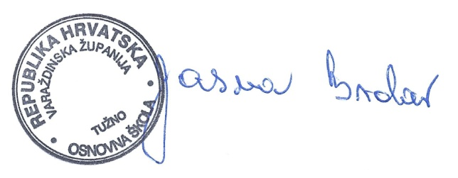
S poštovanjem.
Ravnateljica:

Jasna Brdar, prof

Prilog:
- Zapisnik sa sjednice Vijeća roditelja

